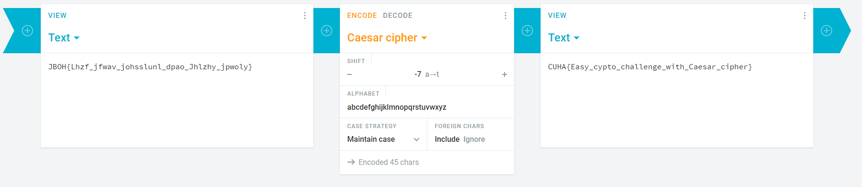

이 문제는 Caeser cipher를 통해 복호화를 하는 문제이다.

해당 암호문은 혼돈 및 확산의 성질을 가지고 있지 않기 때문에 단순 치환 암호라는 것을 어렵지 않게 추측하여 복호화 할 수 있다.

Flag: CUHA{Easy_cypto_challenge_with_Caesar_cipher}